12/30(月) | 10時～15時
12/31(火) | 10時～12時
1/ 1(水) | 休診日
1/ 2(木) | 10時～15時
1/ 3(金) | 10時～15時

年末年始診療時間
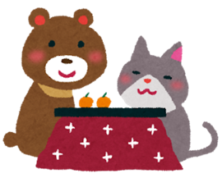
のお知らせ

年末年始の診療時間は上記の通りとなります。12/30から1/3のトリミングは行っておりません。
また、ペットホテルのお預かり・お迎えも上記時間内となります。
年内のごはんの受け取りは、12/26が最終注文日となります。
ご迷惑おかけいたしますが、よろしくお願いいたします。

